臺中市中正地政事務所受理未辦繼承登記「假日諮詢服務」預約表
被繼承人及統一編號 |  |  |  |  |  |  |  |  |  |  |  | 申請人與被  繼承人之關係
申請人及統一編號 |  |  |  |  |  |  |  |  |  |  |  | 申請人簽名或蓋章
申請人戶籍地址
申請人連絡方式 |  | 地址 |  |  |  | □同戶籍地址  □其他：
 |  | 市話 |  |  |  |  |  |  |  |  |  |  |  | 手機
 |  | 傳真
申請預約服務時間 |  | 日期 |  |  |  |  |  | 年 |  |  |  |  | 月 |  | 日 | 預計到所人數：
 |  | 時間 |  |  |  |  |  | ： |  | 至 |  |  |  | ：
本所確認服務時間  本欄申請人免填 |  | 日期 |  |  |  |  |  | 年 |  |  |  |  | 月 |  | 日 | 實際到所人數：
 |  | 時間 |  |  |  |  |  | ： |  | 至 |  |  |  | ：
申請服務原因 |  | □平日需工作，無法到所 |  |  |  |  |  |  |  |  |  |  | □繼承人眾多，假日才有空到所
 |  | □路途遙遠平日不克到所 |  |  |  |  |  |  |  |  |  |  | □其他原因：_________________
以下欄位申請人免填
批示 | 承辦人員 | 服務人員1 |  |  |  |  |  |  |  | 服務人員2 |  |  |  |  |  | 課長
申請須知 | - 本預約表以傳真(04-22303191)、電話(04-22372388-131)方式提出申請。  - 本所視業務狀況排定每週六9:00~16:00(不含連續3日以上之假期)於本所二樓提供諮詢服務。  - 申請人請於預約當日攜帶身分證到所，以供服務人員核對。  - 預約服務注意事項詳見背面資料。
附件1
預約服務注意事項
(1)預約到所日期為星期六（不含連續3日以上之假期），預約日期請於預約服務日前7日告知，如欲取消預約或變更，請於本所確認服務時間3日前上班時段，來電取消預約或變更申請(04-22372388轉分機131），申請人若預約無故未到達2次以上，當年度內將不再受理預約服務。
(2)本服務項目僅提供未辦繼承登記問題之法令諮詢及本機關相關申辦表單填寫方式，並未包括代填書表、案件送件、案件審核等及地政士辦理之業務。
(3)地理位置：

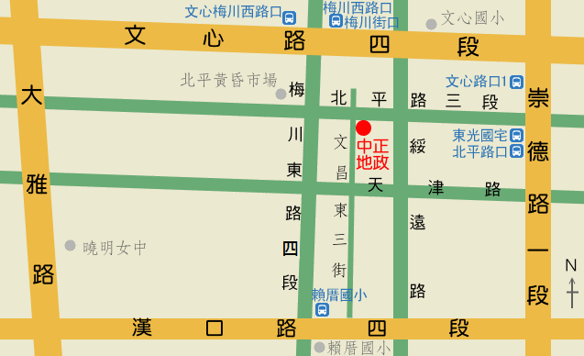
(4)停車資訊：文昌東三街與天津路交叉口設有收費停車場可供利用(非本所設立)；收費方式：每小時20元，未滿一小時以一小時計，收費時間：8:00-22:00

本所地址：40666 臺中市北屯區北平路三段36號
聯絡電話： (04)2237-2388轉分機131蔡先生
臺 中 市 中 正 地 政 事 務 所 關 心 您

